Организация развивающей предметно-пространственной среды в музыкальном зале ДОО в контексте ФГОС
ФГОС к условиям реализации основной общеобразовательной программы дошкольного образования представляют собой совокупность требований, обеспечивающих реализацию ООП ДО, направленных на достижение планируемых результатов дошкольного образования.
Интегративным результатом реализации условий является создание развивающей образовательной среды, соответствующей целому ряду требований. Предметно-развивающая среда (ПРС) – это система материальных объектов деятельности ребенка, функционально моделирующая содержание развития его духовного и нравственного облика. Это такая организация окружающего пространства, которая дает возможность ребенку реализовать себя в различных видах деятельности.
Музыкальный зал в детском саду – это визитная карточка детского сада. Здесь проходят не только занятия с детьми, но и всевозможные праздники, развлечения и другие мероприятия для детей, сотрудников и родителей. Поэтому здесь, как и в любом помещении детского сада, крайне актуальны требования СанПиНов и соблюдение правил противопожарной безопасности.
Музыкальный зал расположен на втором этаже здания детского сада.
Общая площадь помещения: 37 кв. м
Настенное оборудование: комплект штор: шторы на сцене, задник сцены и шторы на окнах, карнизы профильные настенные для штор на окнах
Центр зала оснащен 2 напольными ковровыми покрытиями 2.5м х 5м.
Мебель: стенка-шкаф для игрушек, оборудования, методичской литературы
Журнальный столик под аппаратуру, детские стулья 30 шт, взрослые стулья 2 шт.

Аудиовизуальные средства обучения:

Оборудование:
Мультимедийное оборудование – ACER
Магнитофон – LG
Музыкальный центр с микрофоном – SYEN
Ноутбук - SHSV
Цифровое фортепиано – CELVIANO

Основные цели и задачи деятельности музыкального зала:
Музыкальный зал является центром детского сада по осуществлению музыкально-эстетического развития детей.
Задачи музыкального воспитания в детском саду подчинены общей цели всестороннего и гармонического воспитания личности ребенка и строятся с учетом своеобразия музыкального искусства и возрастных особенностей дошкольников:
- воспитание интереса к музыке, развитие музыкальной восприимчивости, музыкального слуха, которые помогают ребенку острее почувствовать и осмыслить содержание услышанных произведений;
- обогащение музыкальных впечатлений детей;
- знакомство детей с музыкальными понятиями, обучение простейшим практическим навыкам во всех видах музыкальной деятельности, искренности, естественности и выразительности исполнения музыкальных произведений;
- развитие эмоциональной отзывчивости, музыкальных способностей, формирование певческого голоса;
- обучение элементарным певческим и двигательным навыкам;- развитие творческой активности во всех доступных детям видах музыкальной деятельности;
- формирование самостоятельности, инициативы и стремления применять выученный репертуар в повседневной жизни, музицировать, петь и танцевать.
Длительность занятий составляет:
- младшая группа -15 минут
- Средняя группа - 20 минут
- Старшая группа - 25 минут
- Подготовительная группа-30 минут

Зоны | Оборудование | Фото
Пение | Стулья, ноутбук, муз. инструмент, муз. центр.  Учебная и методическая литература по  музыкальному развитию;  аудио- ресурсы с музыкальным материалом. | 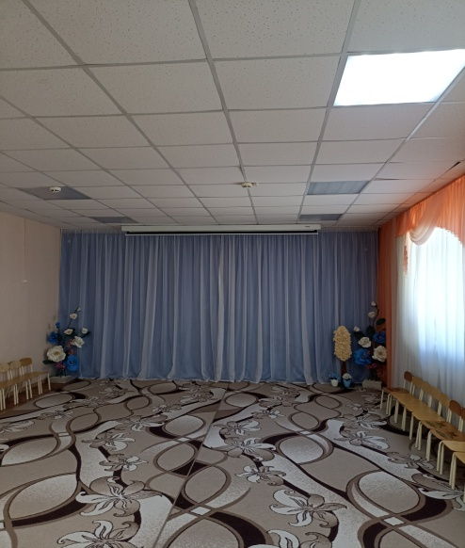  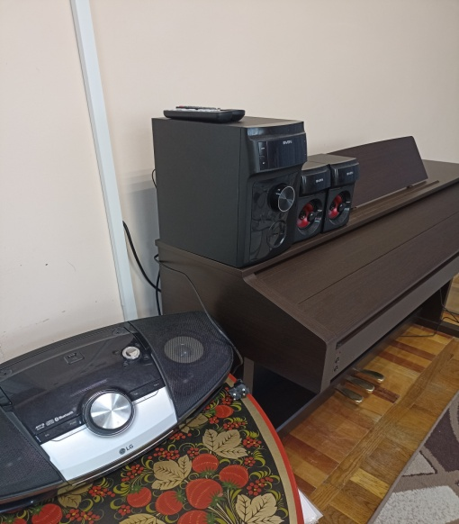
Игра на детских музыкальных инструментах | Детские музыкальные инструменты  со звуком неопределённой высоты: барабаны, треугольники; свистульки,  шумовые: деревянные палочки,  ложки; трещотки, рубель, хлопушки, погремушки, колокольчики,  бубенцы, бубны, маракасы.  диатонические: металлофоны,  гитара, дудочки.  МДИ и пособия для развития ритмического, звуковысотного, тембрового слуха. | 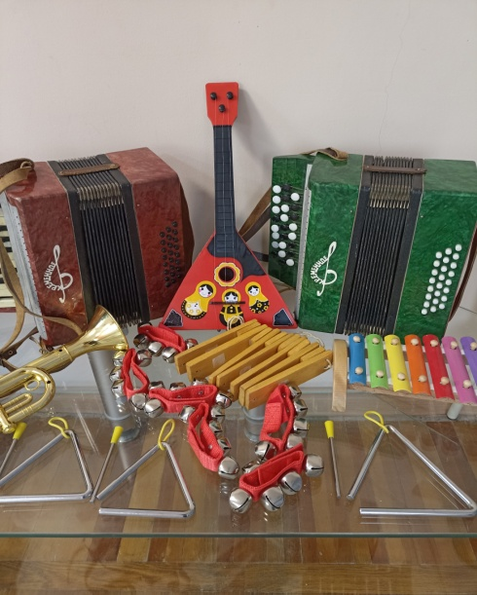  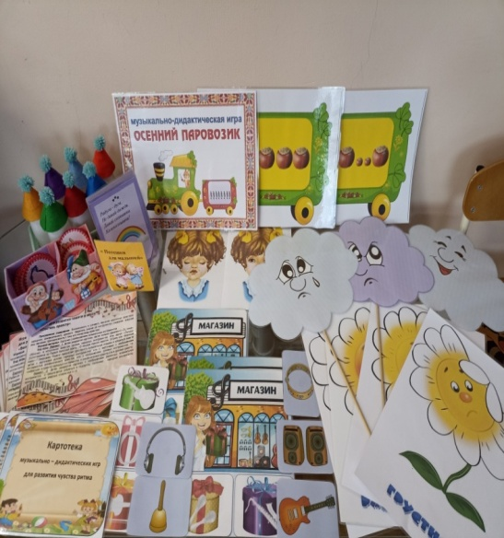
Танцевально- ритмические движения и  театрализация | Ковровое покрытие, комплекты предметов для танцев и музыкальных игр:  снежинки, ленточки на палочках, султанчики, снежки, осенние листочки, напульсники-  цветы/бубенцы, морковки мягкие, колечки с мишурой, серебристые султанчики для снежинок и накидки из креп – сатина белые, крылья, ободки,  бескозырки, разноцветные косынки, шляпки, пилотки военного образца, сабли. | 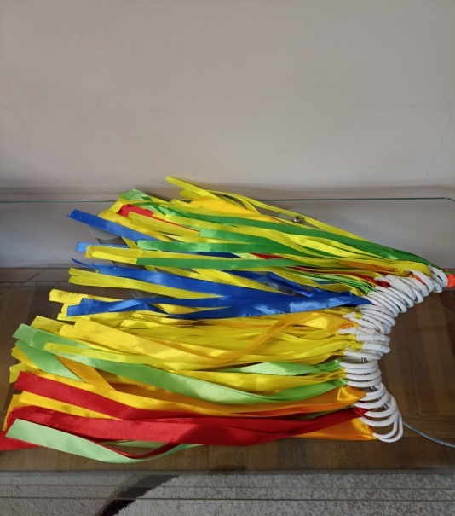  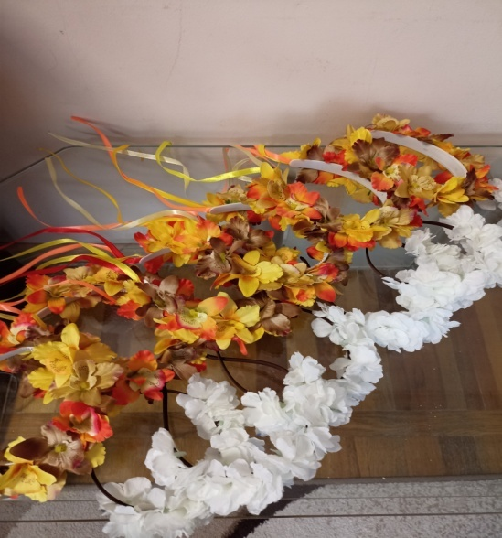
Театрализованная деятельность | Комплекты детских костюмов:  бескозырки с воротниками – 8 шт , русские народные сарафаны в горошек для девочек и рубашки в горошек для мальчиков – по 6 шт,  форма образца ВОВ детская с сапогами – 6 шт , казаки и казачки – 6 костюмов для девочек и 6 для мальчиков, юбки синие – 4 шт; концертные сиреневые платья для девочек – 6 шт, спортивные купальники белые – 6 шт, черные – 6 шт, детские головные уборы овощей и животных( меховые и картонные), ободки на голову для танцев – белые цветы 6 шт, осенние – 6 шт  Взрослые костюмы: Персональные казачьи костюмы, Снегурочка, Моряк, Баба Яга, Скоморохи, гимнастерки времен ВОВ, Осень.  Ширмы переносные: настольная и напольная.  Театры – пальчиковый, настольный, Бабибо, Театр игрушек.  Перчатки Бабибо: курочка, петушок, лиса, волк  кошка, колобок, медведь, заяц, и др., наборы  перчаточных игрушек для сказок:  «Колобок», «Репка».  Платковые куклы: казаки и казачки – 6 шт. | 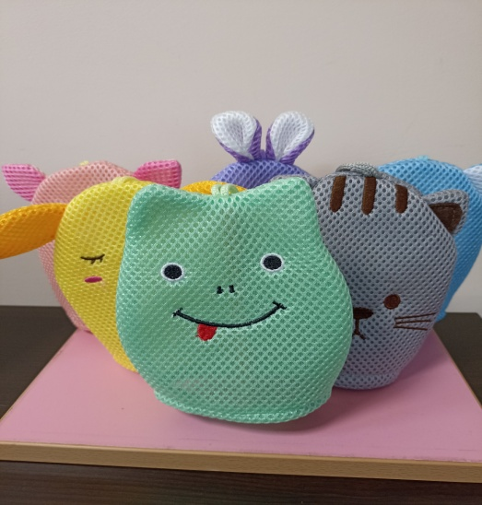  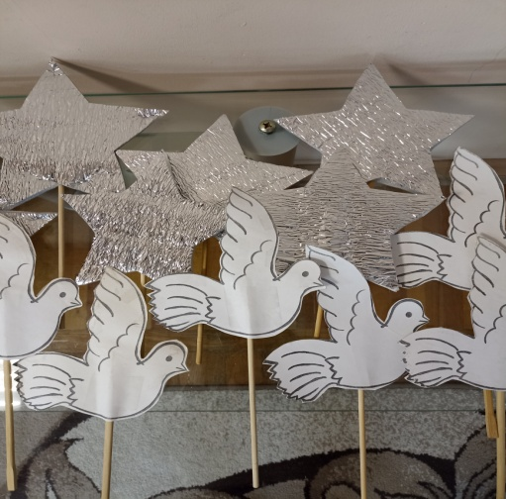  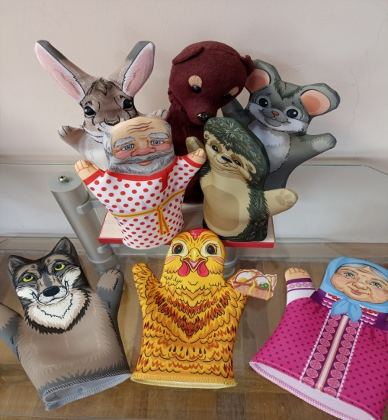  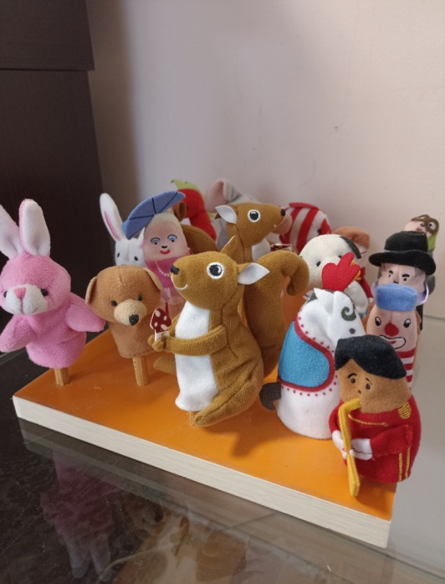
Слушание | Магнитофон – LG  - Аудио картотека  музыкальных произведений по всем возрастным группам  - Набор картинок по слушанию по всем возрастным группам  -Портреты русских и зарубежных композиторов.  - Иллюстрации музыкальных инструментов, симфонического оркестра. | 